مقدمه‌ای بر پلیمر

ملکول‌های بزرگ ۳ رده از ملکول‌های زیستی(کربوهیدرات، پروتئین‌ها و نوکلئیک اسیدها) از پلیمرها تشکیل میشوند.

**پلیمر** مانند واگن‌های قطار از تعداد زیادی واگن تشکیل شده که هرکدام از این واگن‌ها را **مونومر** مینامند. برخی از ملکول‌های که به عنوان مونومر بکار میروند خودشان نیز دارای فعالیت هستند.

ساختن یا شکستن پلیمرها

پلیمرها میتوانند زیرواحدهای متفاوتی داشته باشند ولی واکنش کلی تشکیل آنها یکسان است. در تمامی پلیمرها، مونومرها با تشکیل پیوندهای کوالانسی به یکدیگر متصل شده و یک ملکول آب آزاد میشود.

این نوع واکنش را **واکنش تراکمی** (condensation reaction) گویند که خود نوعی **واکنش آبدهی**(*Dehydration* rection) بشمار میرود، زیرا حین واکنش ملکول آب از دست میدهد و وارد محیط میشود.



هنگامی که یک ملکول آب آزاد میشود هرکدام از مونومرها بخشی از آن را تشکیل میدهند: یکی از مونومرها گروه هیدروکسیل(OH) و مونومر دیگر اتم هیدروژن(H) را آزاد میکنند که از پیوند این دو یون، ملکول آب تشکیل میشود.

پلمیرها در روند عکس واکنش آبدهی به مونومرهای سازنده خود تبدیل میشوند. در این فرایند با وارد شدن یک ملکول آب، پیوند کوالانسی شکسته میشود. این فرایند هیدرولیز(Hydrolisis) نامیده میشود.

نمونه قابل مشاهده از این واکنش را میتوان در دستگاه گوارش دید. در فرایند گوارش غذا آنزیم‌هایی وارد لوله گوارش میشوند که ملکول‌های درشت غذا را با واکنش هیدرولیز به زیرساخت‌های آن تبدیل میکنند. در ادامه سلول‌های بدن نیز این ملکول‌ها را جذب کرده و درون خود از این مونومرها، پلیمرهای موردنیاز خود را میسازد.

پایه گوناگونی در ملکول‌های زیستی چیست؟

۱-کربوهیدارت‌ها

کربوهیدرات‌ها شامل قندها و پلیمرهای قندی هستند. مونوساکارید، قندهای متشکل از یک واحد مونومری، دی ساکارید، قندهای تشکیل شده از دو واحد مونومری با پیوند تراکمی و پلی‌ساکارید، قندهایی متشکل از تعداد زیادی مونومر با پیوندهای تراکمی هستند.

**مونوساکارید:** این ملکول‌ها عموما دارای فرمول ملکولی هستند. گلوکز به عنوان متداول‌ترین مونوساکارید در شیمی حیات از اهمیت زیادی برخوردار است. این ملکول دارای گروه کربونیل و چندین گروه هدروکسیل

در ساختار خود است.



بر اساس قرارگیری گروه کربونیل، مونوساکاریدها میتوانند آلدوز(قند آلدهیدی) یا کتوز(قند کتونی) باشند. علت این نامگذاری را توضیح دهید.

ویژگی مهم دیگر در گروه‌بندی قندها اندازه اسکلت کربنی است که میتواند بین ۳ تا ۷ کربن متغیر باشد.

گلوکز، لاکتوز و دیگر قندهای ۶ کربنی متدوال‌ترین گروه قندها هستند و این قندها را هگزوز (قندهای شش کربنه) مینامد. تریوزها (قندهای سه کربنه) و پنتوزها (قندهای پنج کربنه) نیز از قندهای رایج هستند.

عامل دیگر گوناگونی قند ساده، آرایش گروه‌های عاملی متصل به اتمّ‌های کربن است. تغییری ساده در یک گروه هیدروکسیل بر روی کربن شماره۳، مونوساکارید گلوکز را به گالاکتوز تبدیل میکند.

در ساختار خطی این ملکول‌ها تفاوت زیادی در این جابجایی دیده نمیشود اما گلوکز همانند دیگر مونوساکاریدها در محلول‌های آبی به شکل حلقوی دیده میشوند.

**دی‌ساکاریدها:** یک دو قندی یا دی‌ساکارید شامل دو مونوساکارید است که با پیوند گلیکوزوئیدی (پیوند کوالانسی بین دو مونوساکارید) و به کمک واکنش آبدهی بهم پیوند شده‌اند.

مالتوز، یک دی‌ساکارید است که از پیوند دو ملکول گلوکز ساخته میشود. مالتوز به عنوان قند مالت در تهیه آبجو استفاده میشود. ساکارز رایج‌ترین دی‌ساکارید است که قند چغندر بشمار میرود و مونومرهای آن گلوکز و فروکتوز هستند. بیشتر گیاهان قندهایشان را از اندام‌های فتوسنتزی به اندام‌های مصرف‌کننده به شکل ساکارز انتقال میدهند.

لاکتوز، قند شیر است و از مونومرهای گلوکز و گالاکتوز تشکیل شده‌است.

**پلی‌ساکاریدها:** پلی‌ساکاریدها درشت ملکول‌هایی شامل چندین مونومر در ساختار خود هستند. برخی پلی‌ساکاریدها به عنوان مواد ذخیره‌ای بکار میروند و برخی دیگر در تشکیل ساختار قسمتی یا تمام پیکر جاندار نقش دارند. ساختار و عملکرد پلی‌ساکارید به مونومرهای تشکیل دهنده و نیز جایگاه پیوند گلیکوزئیدی وابسته است.

*پلی‌ساکاریدهای ذخیره‌ای*: نشاسته به عنوان پلیمر ذخیره‌ای در گیاهان استفاده میشود که تماما از مونومرهای گلوکز تشکیل شده است. مونومرهای نشاسته توسط پیوندهای گلیکوزوئیدی $۱⟶۴$ (کربن ۱ به کربن ۴) به یکدیگر متصل میشوند. ساده‌ترین شکل نشاسته آمیلوز است که ساختار بدون شاخه دارد. آمیلوپکتین، شکل پیچیده نشاسته است که در محل انشعاب آن پیوند $۱→۶$ (کربن ۱ به کربن ۶) دیده میشود.

گیاهان نشاسته را در پلاستیدها (مثل کلروپلاست) ذخیره میکنند و در صورت نیاز با هیدرولیز به گلوکز دسترسی پیدا میکنند.

جانوران از جمله انسان‌ها، پلی‌ساکاریدها به شکل گلیکوژن ذخیره میکنند. گلیکوژن ساختاری مشابه آمیلوپکتین دارد ولی تعداد شاخه‌های آن به مراتب بیشتر است.

*پلی‌ساکاریدهای ساختمانی*: سلولز بخش اصلی دیواره سلول‌ها را تشکیل میدهد و به فراوان‌ترین ترکیب آلی زمین مشهور است. این پلیمر همانند نشاسته تنها مونومرهای سازنده آن گلوکز هستند ولی پیوندهای گلیکوزوئیدی در آن با نشاسته متفاوت است.

برای درک بهتر تفاوت مونومرهای این دو ترکیب باید نگاهی جزئی‌تر به مونومرها داشته باشیم.

هنگامی که گلوکز تشکیل حلقه میدهد، گروه هیدروکسیل کربن شماره ۱ میتواند در سطح بالایی یا پایینی قرار گیرد که به ترتیب آنهارا بتا(β) و آلفا(α) می‌نامند.(شکل صفحه۳)

در ساختار سلولز به علت یکی در میان بودن گلوکزهای α و β برخلاف آمیلوز شکل مارپیچی ندارد و به شکل خط مستقیم (کاملا بدون شاخه) است و آمادگی پذیرش پیوندهای هیدروژنی را دارد. این پیوندها با رشته موازی رشته سلولز دیگر که در مجاورت رشته اول قرار دارد تشکیل میشود. در دیواره سلولی گیاهان رشته‌های سلولز در موازات هم قرار گرفته و ساختارهایی بنام میکروفیبریل‌ها (ریزرشته‌ها) را بوجود آورده‌اند.

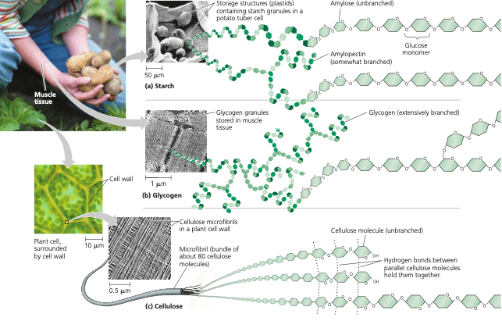

آنزیم‌هایی که توانایی شکستن پیوندهای α را دارند نمیتوانند پیوندهای β را بشکنند. در اغلب جانوران آنزیم‌های لازم برای شکستن پیوندهای β وجود ندارند.(برخی میکروارگانیسم‌ها و برخی جانداران این توانایی را یا با همزیستی و یا بصورت ژنتیکی دارا هستند.)

پلی‌ساکارید مهم دیگر کیتین است. کیتین در اسکلت خارجی بندپایان (حشرات، عنکبوتیان، سخت‌پوستان و جانوران وابسته) استفاده میشود. این ملکول شباهت بسار زیادی به سلولز دارد جز اینکه در ساختار مونومر خود دارای بخش نیتروژن‌دار است. کیتین خالص حالت چرمی دارد ولی هنگامی که با نمک کربنات کلسیم پوشیده شود سفت و سخت میشود.

کیتین در ساختار دیواره اغلب قارچّ‌ها یافت میشود. در دیواره این جانداران، کیتین بیش از سلولز استفاده میشود.

از کیتین در ساختن نخ‌های بخیه(ساختارهای انعطاف‌پذیر) استفاده میشود.

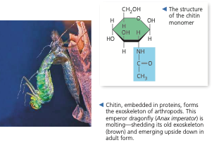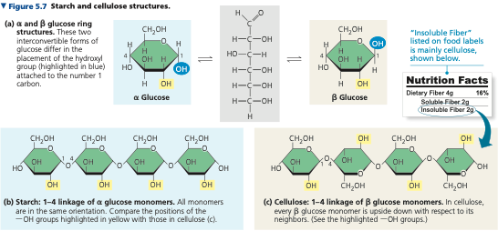

۲-چربی‌ها‌

لیپیدها دسته‌ای از ملکول‌های زیستی هستند که پلیمر نیستند ولی ساختارهای بزرگ متشکل از ساختارهای کوچکتر هستند که در پیوندهای آبدهی تشکیل میشوند. یک چربی شامل ملکول‌های گلیسرول و اسیدهای چرب است.